PLAN DE COMMANDITES

CONCEPT ET MISE EN CONTEXTE
La pandémie de la COVID-19 qui a frappé le Québec au printemps 2020 a mobilisé plusieurs joueurs, anciens et nouveaux fournisseurs, à trouver des solutions techniques et technologiques à des problématiques déjà criantes dans le réseau de la santé et des services sociaux.

Certains ont été contraints de s’adapter en pleine pandémie du nouveau coronavirus, SARS-CoV-2, tandis que d’autres en ont profité pour lancer de nouvelles plateformes technologiques ou promouvoir leurs innovations afin d’améliorer la situation dans divers secteurs du réseau, dont ceux des CHSLD, RI et RPA.

Dans ce contexte de crise de santé publique, l’organisme sans but lucratif (OSBL) Le Point en santé et services sociaux, en partenariat avec ses collaborateurs du milieu de la santé, fait preuve d’avant-gardisme en se positionnant de manière proactive dans ce créneau. Il présente ainsi la 1^{ière} édition du colloque des Ressources en santé et services sociaux.

Le Point lance ce tout nouveau colloque, cette année avec une thématique sur la prévention et du contrôle des infections (PCI), ainsi que ses impacts dans les secteurs de :
- l’hygiène et la salubrité;
- les services techniques;
- les technologies médicales;
- la logistique et l’approvisionnement;
- le matériel médical.
Le colloque des Ressources en santé et services sociaux tient sa première édition sur le thème S’approprier le savoir en PCI pour des solutions en établissements et dans la communauté.

Cet événement sans précédent vise à réunir des intervenants et experts pour discuter de solutions technologiques et innovantes permettant d’offrir du soutien aux professionnels de la santé et des services sociaux. Il mettra de l’avant les innovations, stratégies et bonnes pratiques à déployer en interdisciplinarité réalisables sur le terrain, particulièrement le savoir-faire d’entreprises québécoises et pancanadiennes, qui bénéficieront d’une vitrine de choix afin de promouvoir les solutions technologiques d’ici, alors que le Québec et tout le pays visent à gagner une plus grande autonomie sur le plan économique.

De plus, ce colloque permettra de maximiser les occasions d’échanges et de réseautage entre professionnels du secteur de la santé, les fournisseurs et partenaires du réseau.

Ce rendez-vous s’adresse ainsi aux cadres, gestionnaires et professionnels intéressés par l’évolution de la pratique, dans un contexte de crise de sanitaire, afin de proposer des modèles de pratique pouvant être déployés dans le cadre d’une transformation rapide.

CLIENTÈLE VISÉE
- Direction, gestionnaires et professionnels en prévention et contrôle des infections
- Direction, gestionnaires et professionnels en hygiène et salubrité
- Direction, gestionnaires et professionnels de la performance et de la qualité
- Direction, gestionnaires et professionnels en logistique et approvisionnement
- Direction, gestionnaires et professionnels de la direction des services techniques
- Direction, gestionnaires et professionnels des services professionnels
- Gestionnaires et professionnels des soins de santé
- Personnel de la santé et des services sociaux en lien avec l’adoption de pratiques innovantes en santé
- Partenaires du réseau, dont les gestionnaires de résidences et de cliniques médicales
- Professionnels en technologies médicales et ingénieurs biomédicaux
- Fournisseurs de bien et services du réseau de la santé

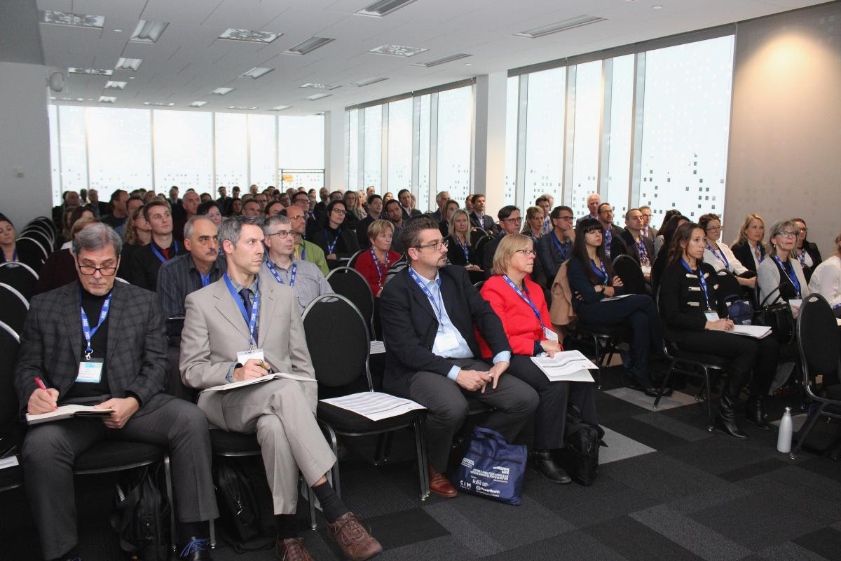FORMULE DE L’ÉVÉNEMENT
La formule propose un vaste espace commun réservé aux grandes conférences à l’intérieur même de la salle d’exposition.
Dans les salles attenantes, des ateliers se tiennent en simultané tout au long de la journée.
La programmation mise avant tout sur les grandes conférences, qui se veulent mobilisatrices et inspirantes, et ce, dans une volonté de mobiliser l’ensemble des participants vers l’atteinte d’objectifs communs.
Trois séries d’autant d’ateliers proposent des formations en tandem, où la co-animation est encouragée. Ces ateliers forment un espace pour échanger sur la gestion et le leadership de projets d’innovation.
Enfin, l’occasion est parfaite de démontrer l’importance des alliances et des complicités stratégiques entre les établissements et le personnel pour le déploiement de projets porteurs.

CONTENU DU COLLOQUE
Le contenu du colloque est sous la responsabilité d’un comité d’orientation, dont la composition est à déterminer.

APERÇU DE LA PROGRAMMATION
Le contenu est présentement en cours d’élaboration. Il comprendra une grande conférence d’ouverture, trois séries d’autant d’ateliers ainsi qu’une table ronde en fin de journée.

Nous vous informerons, au moment opportun, lorsque nous dévoilerons la programmation préliminaire. Le résumé final des présentations et des conférenciers sera dévoilé sur notre site Web. L’ensemble des présentations sera animé par des gestionnaires et professionnels du réseau de la santé.

JOURNÉE ET LIEU

11 MARS 2021
CENTRE DES CONGRÈS DE QUÉBEC

PLAN DE SALLE
Le plan de salle sera mis à jour régulièrement avec les réservations des exposants.

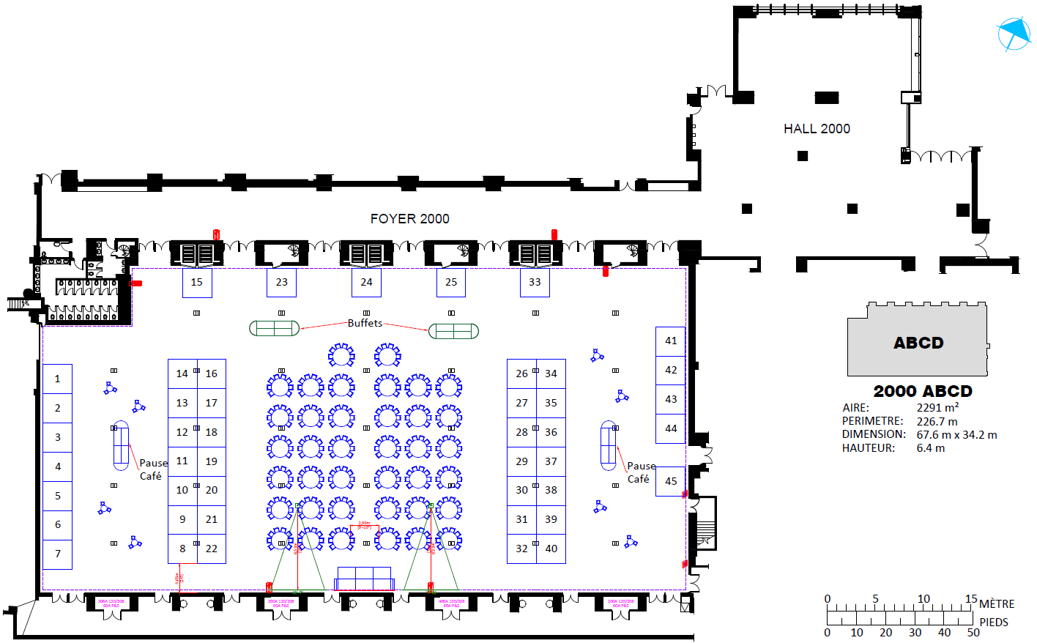

COMMANDITAIRE OR – EXCLUSIF

- Stand d’exposition au Colloque des Ressources en santé et services sociaux
- Allocution de 15 minutes avant la conférence d'ouverture
- Atelier de 45 minutes à l’intérieur de la programmation (à discuter)
- Cinq (5) inscriptions de courtoisie pour l’accès au colloque
- Une (1) page de publicité – couverture arrière du programme officiel
- Une (1) page - Mot du commanditaire principal dans le programme officiel
- Offrir les lanières (porte-noms) sous votre signature visuelle
- Reconnaissance en tant que commanditaire exclusif du lunch
- Logo sur l’affiche officielle
- Logo sur la page Web, section des commanditaires
- Logo en rotation sur l’écran pendant la durée de l’événement
- Liste électronique de tous les participants, après le colloque

COMMANDITAIRE ARGENT
Volet déjeuner
- Stand d’exposition au Colloque des Ressources en santé et services sociaux
- Une (1) page de publicité dans le programme officiel
- Trois (3) inscriptions de courtoisie pour l’accès au colloque
- Reconnaissance en tant que commanditaire exclusif du déjeuner
- Logo sur l’affiche officielle
- Logo sur la page Web, section des commanditaires
- Logo en rotation sur l’écran pendant la durée du colloque
- Liste électronique de tous les participants, après le colloque
Volet cocktail
- Stand d’exposition au Colloque des Ressources en santé et services sociaux
- Une (1) page de publicité dans le programme officiel
- Trois (3) inscriptions de courtoisie pour l’accès au colloque
- Reconnaissance en tant que commanditaire exclusif du cocktail
- Logo sur l’affiche officielle
- Logo sur la page Web, section des commanditaires
- Logo en rotation sur l’écran pendant la durée du colloque
- Liste électronique de tous les participants, après le colloque

2 COMMANDITAIRES BRONZE – Pause-café AM et PM
- Stand d’exposition au Colloque des Ressources en santé et services sociaux
- Deux (2) inscriptions de courtoisie pour l’accès au colloque
- Une demie (1/2) page de publicité dans le programme officiel
- Reconnaissance en tant que commanditaire de la pause-café
- Logo sur l’affiche officielle
- Logo sur la page Web, section des commanditaires
- Logo en rotation sur l’écran pendant la durée du colloque
- Liste électronique de tous les participants, après le colloque

COMMANDITAIRE BRONZE – Sac du participant
- Stand d’exposition au Colloque des Ressources en santé et services sociaux
- Deux (2) laissez-passer de courtoisie pour assister au colloque
- Une demie (1/2) page de publicité dans le programme officiel
- Commanditaire exclusif du sacs (500 min) à fournir
- Logo sur l’affiche officielle
- Logo sur la page web, section Commanditaires
- Logo en rotation sur l’écran pendant la durée du colloque
- Liste électronique de tous les participants, après le colloque

STAND D’EXPOSITION

- Un espace de 10’ X 10’
- Une table jupée de 6’ X 30’’
- Une prise électrique de 15amp
- L’accès au déjeuner et au dîner pour deux personnes
- Deux (2) inscriptions de courtoisie pour l’accès au colloque
- Accès supplémentaire au coût de 250 $ par personne
- Entrée au cocktail

Programme officiel de l’événement – Publicité – 1 page ou ½ page
- Une (1) page de publicité dans le programme officiel
- Une demie (½) page de publicité dans le programme officiel

Programme officiel – Insertion
- Feuillet promotionnel, si fourni à l'avance par le client
- Feuillet promotionnel, incluant l'impression
- Distribution dans les pochettes

